**1 задание**

Перед вами платежный документ за потребленный газ. В платежном документе записано: последние показания прибора( 5887) и текущие показания( 6159). Также записано: сколько стоит кубометр газа, то есть тариф ( руб/куб.м) – 7, 24 руб. Сколько рублей клиент должен заплатить за потребленный газ.

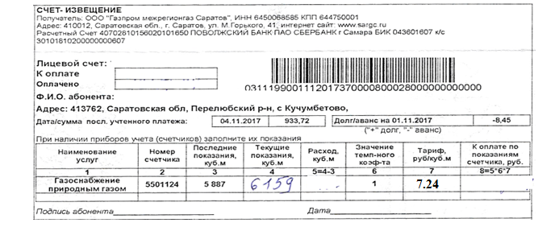

ответ

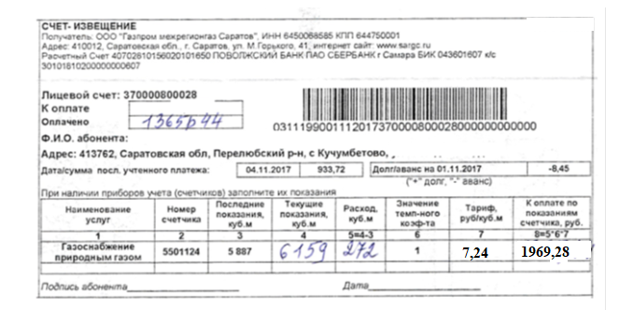

**2 задание**

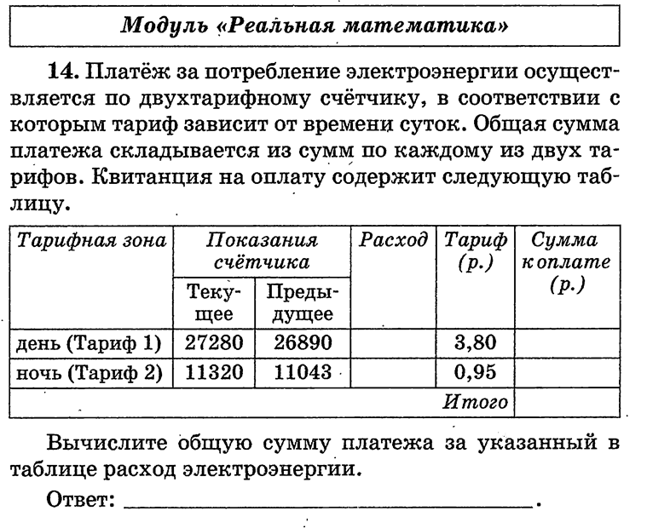

**Ответ**

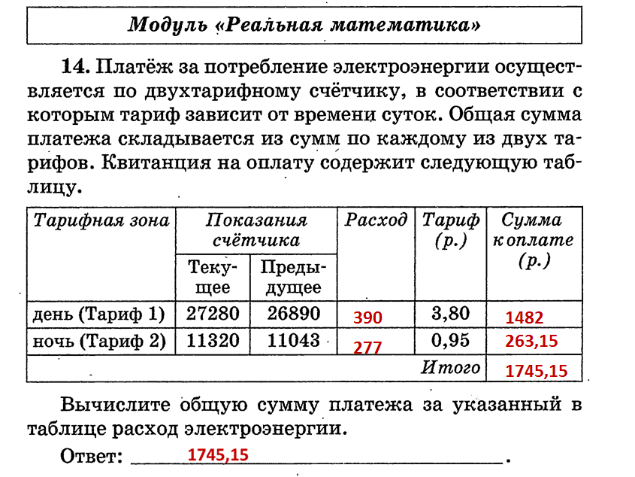

**3 задание**

Пол комнаты, имеющий форму прямоугольника со сторонами 5,5 м и 6 м, нужно покрыть паркетом прямоугольной формы. Длина каждой дощечки паркета 30 см, а ширина – 5 см. Сколько потребуется таких дощечек для покрытия пола?

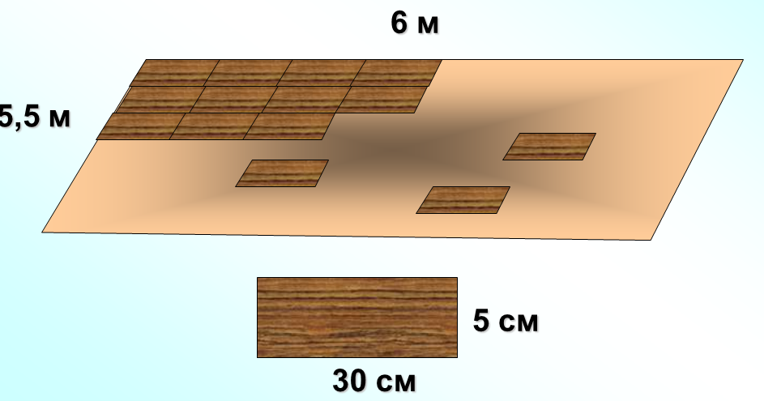

**Решение:**

Стороны дощечки переведем в метры

30см = 0,3 м и 5 см = 0,05 м

Площадь одной дощечки обозначим S1 = 0,3 · 0,05 = 0, 015 м2

Найдем площадь пола – S = 5,5 · 6 = 33 м2

В тоже время по свойству площадей

S = n · S1 , где n – количество дощечек, значит n = S : S1  = 33 : 0,015 =

= 33000 : 15 = 2200 дощечек

Ответ: 2200 дощечек

**4 задание**

Сколько теплиц длиной 24 м и шириной 5м может поместиться на участке земли площадью 3 га?

Решение :

Площадь основания одной теплицы обозначим S1 = 24· 5 = 120 м2

Площадь участка прямоугольной формы S = 3 га = 30 000 м2

В тоже время по свойству площадей

S = n · S1 , где n – количество теплиц , значит n = S : S1  = 30 000 : 120=

= 250 теплиц

Ответ: 250 теплиц

**5 задание**

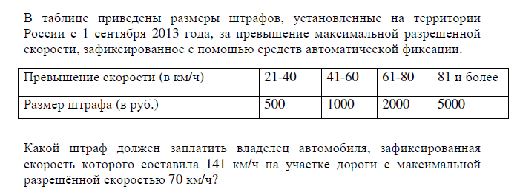

Решение:

1. 141 – 70 = 71 км/ч - на столько км/ч превышена скорость автомобиля
2. 61 < 71 < 80 и значит размер штрафа 2000 рублей

Ответ: 2000 рублей

**6 задание**

В первом банке при вкладе 2000 рублей клиент получил 3000 рублей, а во втором банке при вкладе 5000 рублей клиент получил 7000 рублей через такой же срок. В какой банк выгоднее вкладывать деньги? ( Объясните с помощью вычислений).

Решение:

**1 банк**

2000 руб – 100%

3000 руб – х%

$\frac{2000}{100}$ = $\frac{3000}{х}$

2000х = 3000 · 100

х = $\frac{3000 ·100}{2000}$

х = 150

150% это 3000 рублей, то есть добавлено 150% - 100% = 50% от внесенной суммы

**2 банк**

5000 руб – 100%

7000 руб – х%

$\frac{5000}{100}$ = $\frac{7000}{х}$

5000х = 7000 · 100

х = $\frac{7000 ·100}{5000}$

х = 140

140% это 7000 рублей, то есть добавлено 140% - 100% = 40% от внесенной суммы

Ответ: в первый банк выгоднее вкладывать деньги

**7 задание математика в профессии врача**

В больницу поступила 16-летняя девочка с отравлением. Сколько таблеток активированного угля ей необходимо дать в течение дня, если известно, что на 1 кг веса требуется 0,25 мг лекарства, а её вес составляет 50 кг?

* *Решение.* Найдем массу необходимого лекарства: 50·0,25=12,5 мг необходимо для лечения.
* Так как в 1 таблетке активированного угля содержится 0,5 мг, то необходимо 12,5:0,5=25 таблеток.

**8 задание математика в профессии повара**

Повару необходимо приготовить 15 порций лагмана, в состав которого входит 200г отварного мяса. Сколько ему необходимо взять сырого мяса, если известно, что при варке мясо теряет 35% своей массы?

*Решение.* 15·200=3000(г)=3кг отварного мяса необходимо получить.

Из условия следует, что при варке мясо теряет 35% своей массы, а значит сохранится 65% массы мяса

Пусть х кг сырого мяса взяли, тогда

х кг-100%.

3 кг-65%

$\frac{3}{65}$ = $\frac{х}{100}$

65 х = 3 · 100

откуда х= (3·100):65

х=4,6

4,6 (кг)сырого мяса необходимо взять.

**9 задание математика в профессии статиста**

По результатам проведения ГИА по математике в 9 классе выяснилось, что 13 из них имеют оценку «5», 27 оценку «4», 33 оценку «3», и 18 «2».

Необходимо выяснить процент учеников, удачно сдавших экзамен.

Решение

Найдем общее количество человек, сдававших экзамен:

13+27+33+18=91

Затем составим пропорцию.

Пусть процент не сдавших людей равен х.

Тогда: 91 ч – 100%

18 ч – х %

$\frac{91}{100}$ = $\frac{18}{х}$

х= $\frac{18 ·100}{91}$

х = 20

20% не сдали экзамен

100% -20% =80% учеников экзамен сдали

Ответ: 80 %